**【20501　存戶積數查詢】**

**壹、交易介紹**

|  |  |
| --- | --- |
| 原交易代號 | 原交易名稱 |
| T266 | 客戶最近六個月積數查詢 |
| T466 | 客戶最近六個月積數查詢 |
| TA66 | 客戶最近六個月積數查詢 |

‧整合原交易如上。

‧提供查詢存戶積數。

**貳、執行路徑**

查詢→存戶往來查詢→存戶積數查詢

**參、操作及業務規則說明**

平時可透過存戶積數了解顧客與本行往來狀況，請擇一輸入「統一編號」或「帳號」。

1. 輸入「統一編號」會顯示歸戶下所有台幣活存、台幣支存、外幣活存及外幣支存（不含結清戶）資料，點選欲查詢的帳號並點擊【執行】鈕，即顯示該帳號積數。

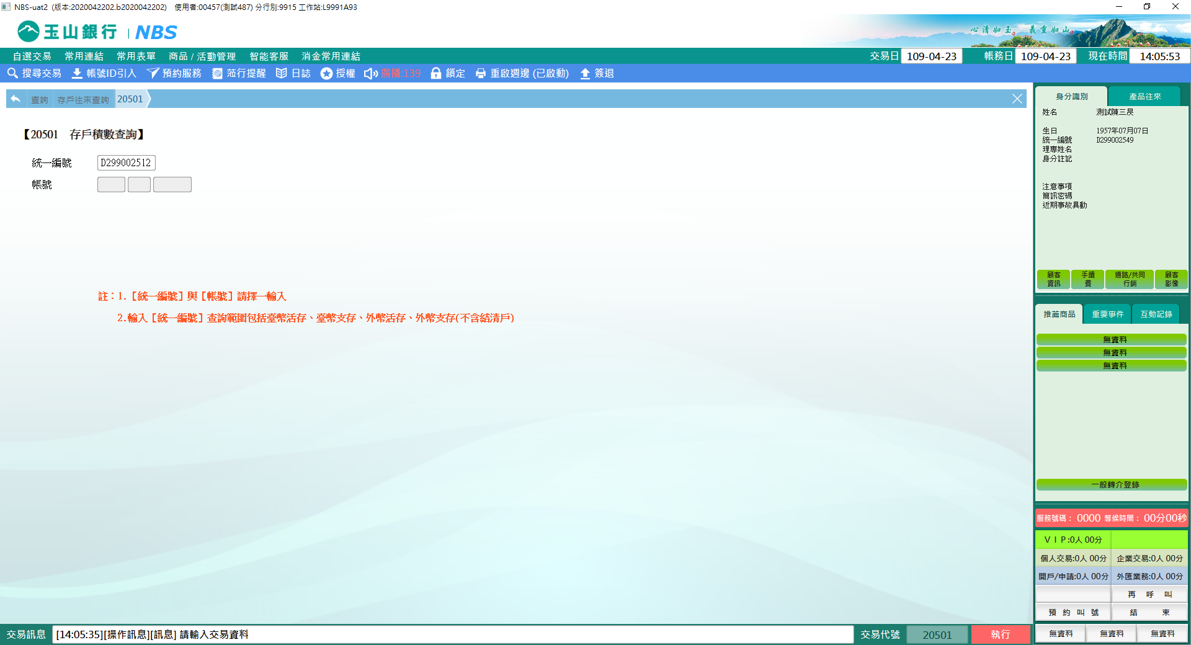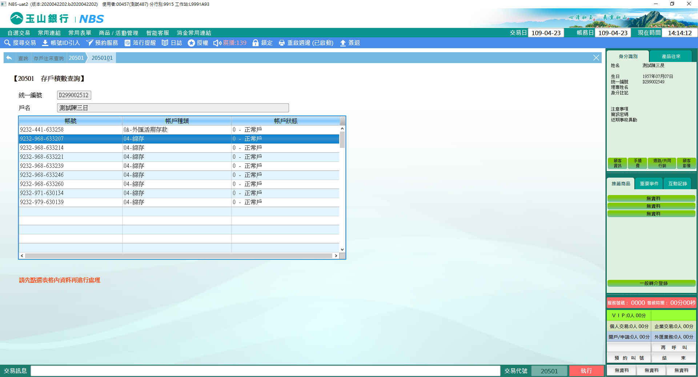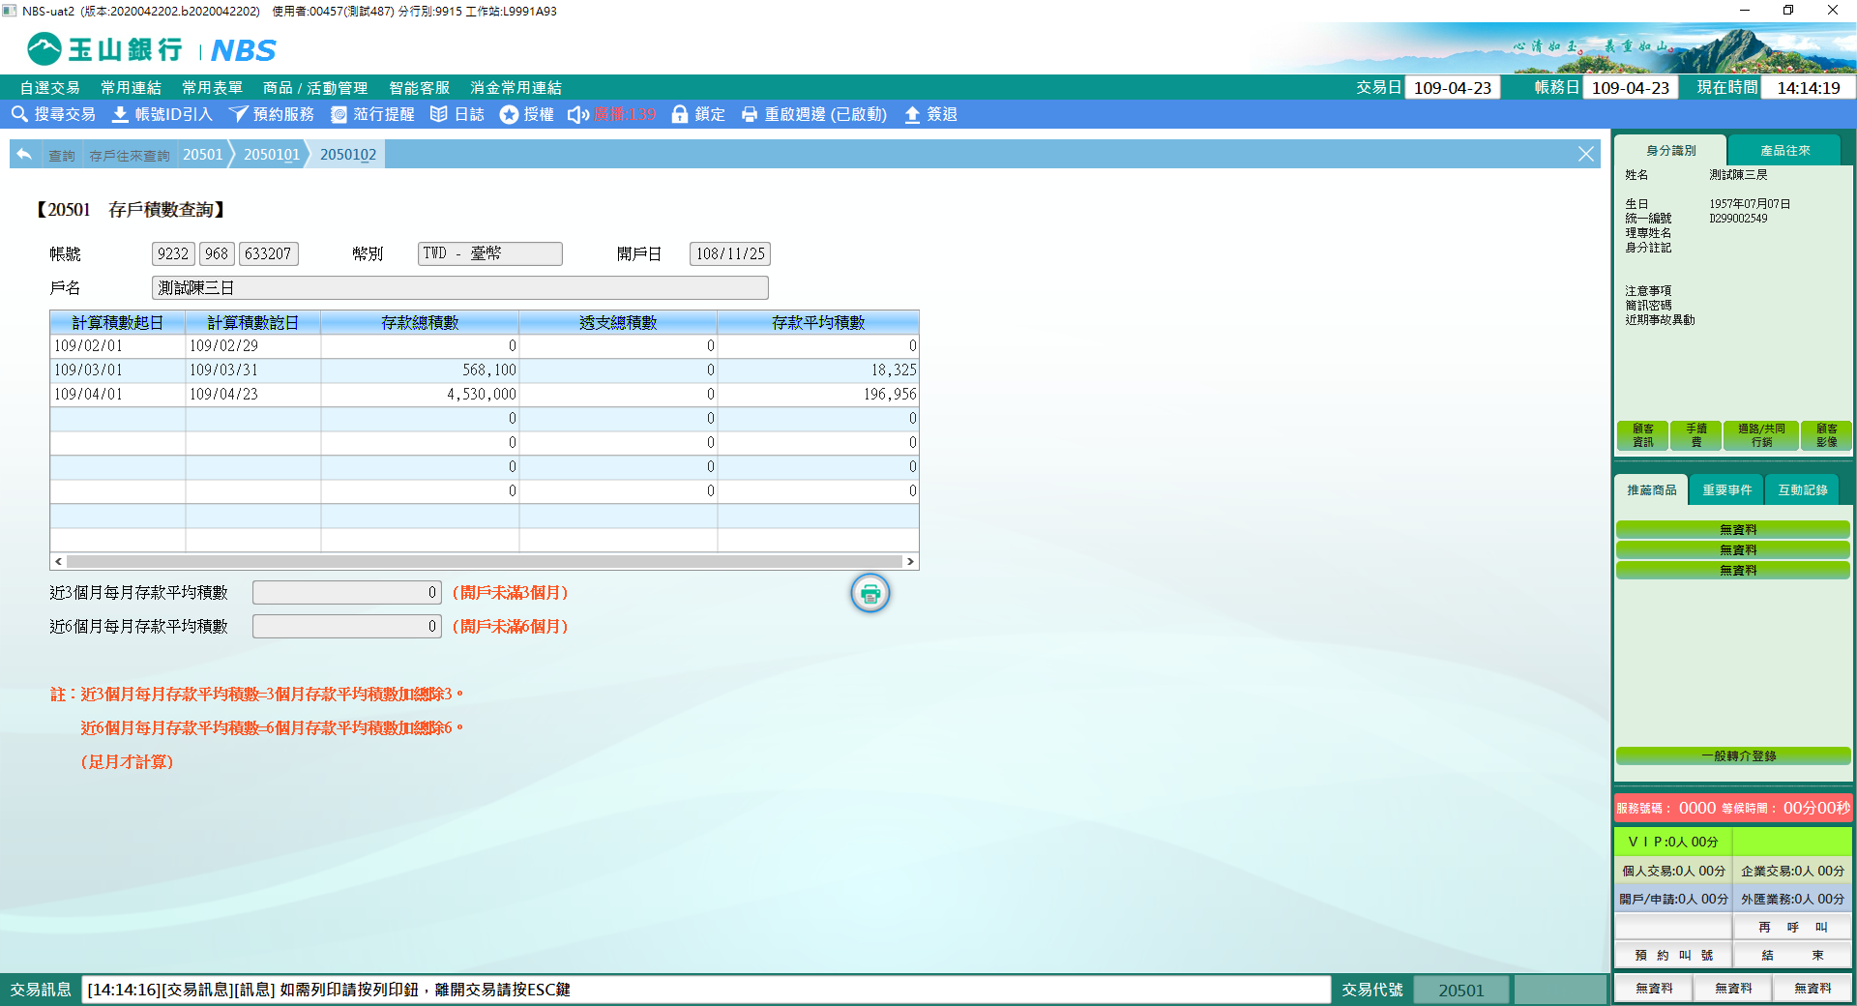

1. 輸入「帳號」可直接查詢此帳號積數資料。

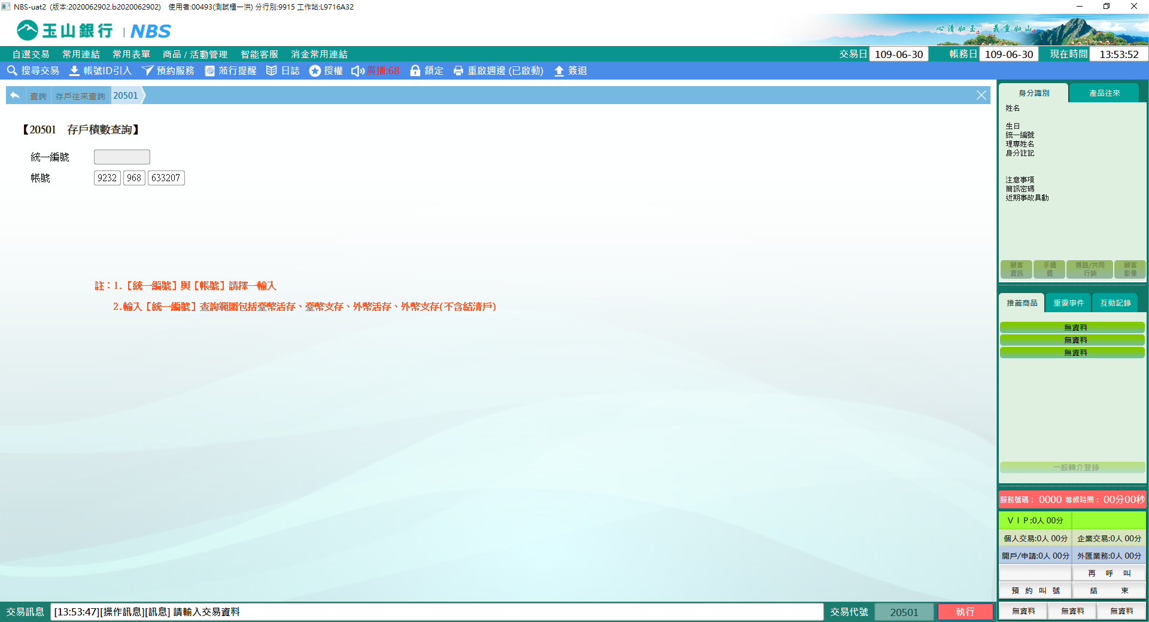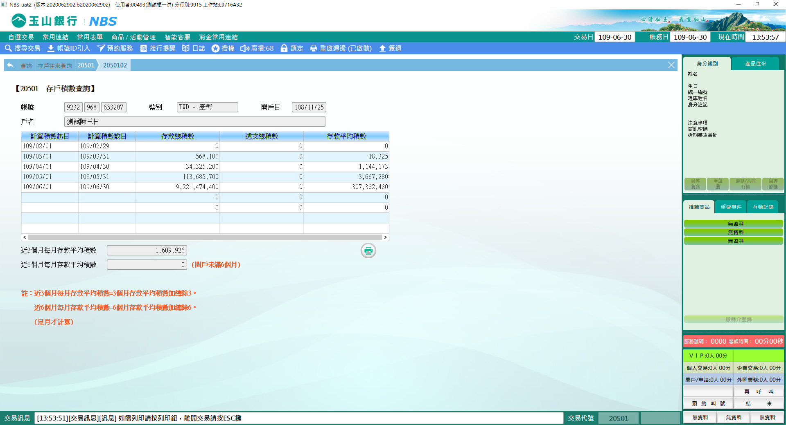

註：近三個月每月存款平均積數=3個月存款平均積數加總除3

近六個月每月存款平均積數=6個月存款平均積數加總除6

(足月才計算)

**肆、權限限制**

　　無。